Д/з от 09.12, 14.12.
Следующий урок – контрольный!
- Знать знаки во всех пройденных тональностях.
- Повторите главные трезвучия с обращениями.
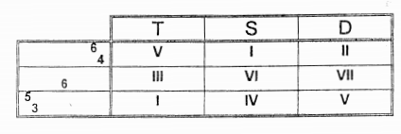
- D7 с обращениями и разрешениями. Уметь строить в любой пройденной тональности.
Для D7 в миноре не забываем использовать гармонический вид!!!
- Тритоны с разрешениями в натуральном и гармоническом видах.
Натуральный мажор: Натуральный минор:
Ув.4 на IV ув.4 на VI
Ум.5 на VII ум.5 на II
Гармонический мажор: Гармонический минор:
Ув.4 на VI пониженной ув.4 на IV
Ум.5 на II ум.5 на VII повышенной
- Уметь строить все виды мажора/минора в любой из пройденных тональностей.
Мажор: в гармоническом виде и в восходящем, и в нисходящем направлениях понижается VI ступень. В мелодическом – вверх идём как в натуральном, вниз – понижаем VII и VI ступени.
Минор: в гармоническом виде и в восходящем, и в нисходящем направлениях повышается VII ступень. В мелодическом – вверх повышаются VI и VII ступени, вниз – идём как в натуральном.
- Повторите теорию по интервалам. Уметь строить и обращать все интервалы от примы до октавы от любого звука.

